临床康复学

- 名词解释
- 脑卒中又称为中风,是一种急性脑血管疾病,是由于脑部血管突然破裂或因血管阻塞而引起脑组织损伤的一组疾病,包括缺血性卒中和出血性卒中,即脑梗死和脑出血。

- 脊髓损伤：指各种原因损害脊髓后出现的脊髓结构或功能性损害,可见损害平面以下节段运动障碍、感觉障碍、大小便功能障碍及病理性反射等病症。

- 人工关节置换术：是指当人体自身的关节因各种原因导致疼痛、肿胀、僵硬以及功能明显受损时，用人工设计的部件来替代关节对合面，恢复关节无痛活动功能的一种手术。

5.
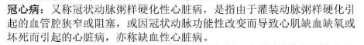
- 单选题
- A 2.D 3.A 4.A 5.A 6.E 7.E 8.A 9.D 10.D 11.D 12.E 13.A
- E 15.C 16.A 17.C 18.E 19.C 20.B 21.C 22.E 23.D 24.B 25.C
- 27.E 28.A 29.A 30.E
- 判断题
- √ 2.× 3.× 4.√ 5.√
- 简答题
1、

